ĐẠI HỌC QUỐC GIA TP. HCM
TRƯỜNG ĐẠI HỌC AN GIANG



BÁO CÁO ĐỒ ÁN PYTHON
(TỔ 2 – NHÓM 1)

ĐỀ TÀI: XÂY DỰNG PHẦN MỀM
QUẢN LÝ TUYẾN DU LỊCH

GIẢNG VIÊN HƯỚNG DẪN
ThS. NGUYỄN NGỌC MINH

AN GIANG, NGÀY 01 THÁNG 12 NĂM 2025
BẢNG PHÂN CÔNG CÔNG VIỆC

STT | Họ tên thành viên | Mã số sinh viên | Công việc thực hiện | Tỷ lệ đóng góp (%)
1 | Lê Phan Hiếu | DTH235654 | Thiết kế giao diện, lập trình Form DashBoard, Form Đặt chỗ, Form Hóa đơn, Form Chuyến đi | 50%
3 | Phạm Ngọc Hiển | DTH235652 | Lập trình Form Khách hàng, Form Nhân viên, soạn file word, thiết kế CSDL | 50%

Các yêu cầu chưa đạt được:
Trong quá trình thực hiện, nhóm đã cố gắng hoàn thiện hầu hết các chức năng chính của phần mềm Quản lý Nhân Sự. Tuy nhiên, do thời gian và kiến thức còn hạn chế, hệ thống vẫn còn một số yêu cầu chưa đạt được như mong muốn. Cụ thể, chương trình chưa triển khai đầy đủ cơ chế kiểm tra và xác thực dữ liệu đầu vào, ví dụ như kiểm tra định dạng ngày tháng, số điện thoại, email hay mã căn cước công dân, dẫn đến khả năng nhập sai dữ liệu.
Bên cạnh đó, phần mềm chưa có chức năng sao lưu và phục hồi dữ liệu, gây khó khăn khi cần khôi phục thông tin sau sự cố. Ngoài ra, cơ chế đăng nhập hiện tại chưa được mã hóa mật khẩu, làm giảm tính bảo mật cho hệ thống. Nhóm sẽ tiếp tục nghiên cứu và bổ sung các chức năng này trong các phiên bản sau để phần mềm hoàn thiện, an toàn và chuyên nghiệp hơn.

MỤC LỤC
I. LỜI NÓI ĐẦU 1
II. KHẢO SÁT HỆ THỐNG 2
1. Tình hình của hệ thống quản lý nhân sự hiện nay 2
2. Mục tiêu đề tài 2
III. THIẾT KẾ VÀ CÀI ĐẶT CHƯƠNG TRÌNH 3
1. Thiết kế cơ sở dữ liệu 3
- Các bảng dữ liệu chính: 3
b. Sơ đồ quan hệ 9
2. Giao diện chương trình 9

ĐỀ TÀI: XÂY DỰNG PHẦN MỀM QUẢN LÝ TUYẾN DU LỊCH
- LỜI NÓI ĐẦU
Trong bối cảnh nền kinh tế số đang phát triển mạnh mẽ và ngành du lịch Việt Nam ngày càng khẳng định vị thế mũi nhọn, nhu cầu quản lý thông tin chính xác, nhanh chóng trở thành yếu tố sống còn đối với các đơn vị lữ hành. Các phương thức quản lý thủ công truyền thống thông qua giấy tờ hay bảng tính rời rạc không còn đáp ứng được khối lượng dữ liệu lớn về khách hàng và lịch trình di chuyển, đồng thời dễ dẫn đến sai sót và thất thoát dữ liệu. Xuất phát từ yêu cầu cấp thiết của thực tiễn về việc tự động hóa quy trình nghiệp vụ, nhóm chúng em đã quyết định thực hiện đề tài "Xây dựng phần mềm Quản lý Tuyến Du lịch".
Mục tiêu của đề tài không chỉ dừng lại ở việc tạo ra một công cụ lưu trữ, mà còn hướng đến việc xây dựng một hệ thống quản lý hiện đại và thân thiện với người dùng. Về mặt công nghệ, phần mềm được phát triển dựa trên ngôn ngữ lập trình Python mạnh mẽ, kết hợp với thư viện giao diện CustomTkinter. Việc lựa chọn CustomTkinter thay vì các thư viện giao diện truyền thống giúp ứng dụng sở hữu vẻ ngoài hiện đại, thẩm mỹ và tối ưu hóa trải nghiệm người dùng (UX/UI). Đồng thời, hệ thống sử dụng hệ quản trị cơ sở dữ liệu SQL Server kết nối thông qua thư viện pyodbc, đảm bảo khả năng lưu trữ lớn, tính bảo mật cao và sự toàn vẹn của dữ liệu trong quá trình truy xuất. Về mặt chức năng, phần mềm được thiết kế theo hướng module hóa với cấu trúc chặt chẽ, bao gồm các phân hệ nghiệp vụ cốt lõi như: Quản lý chi tiết các tuyến đi, Hồ sơ khách hàng, Quản lý đặt chỗ (Booking), Xử lý hóa đơn thanh toán và Quản lý đội ngũ nhân viên. Đặc biệt, hệ thống tích hợp Dashboard tổng quan giúp người quản lý dễ dàng nắm bắt tình hình hoạt động kinh doanh. Thông qua đồ án này, chúng em mong muốn áp dụng những kiến thức lập trình đã học để giải quyết bài toán thực tế, tạo tiền đề cho việc phát triển các ứng dụng quản lý quy mô lớn hơn trong tương lai. Chúng em xin chân thành cảm ơn thầy Nguyễn Ngọc Minh đã đồng hành hướng đẫn chúng em !

- KHẢO SÁT HỆ THỐNG
- Tình hình của hệ thống quản lý nhân sự hiện nay
Trong bối cảnh kỷ nguyên số và cuộc Cách mạng công nghiệp 4.0 đang diễn ra mạnh mẽ, ngành du lịch Việt Nam đã và đang khẳng định vị thế là một trong những ngành kinh tế mũi nhọn, đóng góp tỷ trọng lớn vào GDP quốc gia. Sự gia tăng đột biến về lượng khách du lịch nội địa và quốc tế đã đặt ra những thách thức không nhỏ đối với công tác quản lý vận hành tại các đơn vị lữ hành.
Quy trình quản lý tuyến du lịch hiện đại không chỉ đơn thuần dừng lại ở việc sắp xếp lộ trình, mà còn bao hàm một chuỗi các nghiệp vụ phức tạp liên kết chặt chẽ với nhau, từ quản lý dữ liệu khách hàng, điều phối nhân sự, kiểm soát tình trạng đặt chỗ (booking) cho đến việc theo dõi dòng tiền và báo cáo doanh thu. Mặc dù nhu cầu chuyển đổi số là vô cùng cấp thiết, song qua quá trình khảo sát thực tế tại nhiều doanh nghiệp lữ hành quy mô vừa và nhỏ, nhóm thực hiện đề tài nhận thấy một thực trạng đáng lo ngại là công tác quản lý phần lớn vẫn đang được thực hiện theo phương thức thủ công hoặc bán thủ công. Cụ thể, nhân viên tại các đơn vị này vẫn phụ thuộc chủ yếu vào việc ghi chép sổ sách giấy tờ hoặc sử dụng các bảng tính Excel rời rạc để lưu trữ thông tin.
Phương thức quản lý truyền thống này tuy không tốn chi phí đầu tư ban đầu nhưng lại bộc lộ hàng loạt những hạn chế nghiêm trọng ảnh hưởng trực tiếp đến hiệu quả kinh doanh. Sự bất cập lớn nhất nằm ở tính thiếu đồng bộ và rủi ro dữ liệu cao. Việc lưu trữ thông tin trên nhiều tập tin Excel riêng lẻ khiến dữ liệu không được cập nhật theo thời gian thực, dẫn đến tình trạng sai lệch số liệu giữa bộ phận kinh doanh và bộ phận kế toán. Bên cạnh đó, các thao tác nhập liệu thủ công luôn tiềm ẩn nguy cơ sai sót cao, chẳng hạn như việc nhập sai thông tin hành khách, nhầm lẫn lịch trình hoặc nghiêm trọng hơn là tình trạng đặt trùng chỗ ngồi cho nhiều khách hàng khác nhau. Hơn thế nữa, công tác tra cứu, trích xuất thông tin lịch sử giao dịch hay tổng hợp báo cáo doanh thu định kỳ tiêu tốn một lượng lớn thời gian và nhân lực, làm giảm đáng kể năng suất lao động và khả năng phản ứng nhanh của doanh nghiệp trước các cơ hội kinh doanh. Từ những phân tích trên, yêu cầu cấp thiết đặt ra là cần phải xây dựng một hệ thống phần mềm quản lý chuyên biệt, có khả năng tự động hóa quy trình nghiệp vụ để thay thế hoàn toàn các phương pháp thủ công lạc hậu.
- Mục tiêu đề tài
Xuất phát từ những nhu cầu thực tiễn cấp bách nêu trên và mong muốn vận dụng các kiến thức lập trình chuyên sâu vào việc giải quyết bài toán cụ thể, nhóm quyết định thực hiện đề tài “Xây dựng phần mềm Quản lý Tuyến Du lịch”. Mục tiêu cốt lõi của đề tài là thiết kế và xây dựng thành công một ứng dụng quản lý trên nền tảng Desktop, hướng tới sự ổn định, chính xác và thân thiện với người dùng cuối.
Về mặt giải pháp công nghệ, dự án tập trung khai thác sức mạnh của ngôn ngữ lập trình Python kết hợp với thư viện giao diện hiện đại CustomTkinter. Việc lựa chọn CustomTkinter thay vì các thư viện giao diện truyền thống giúp ứng dụng sở hữu vẻ ngoài thẩm mỹ, hiện đại và tối ưu hóa trải nghiệm người dùng (UX/UI). Đồng thời, hệ thống sử dụng SQL Server làm hệ quản trị cơ sở dữ liệu nền tảng, đảm bảo khả năng lưu trữ khối lượng dữ liệu lớn, tốc độ truy xuất nhanh chóng và duy trì tính toàn vẹn dữ liệu (Data Integrity) trong mọi giao dịch.
Về mặt chức năng nghiệp vụ, phần mềm được thiết kế để cung cấp một giải pháp quản lý toàn diện và khép kín. Trước hết là chức năng quản lý hệ thống với cơ chế đăng nhập bảo mật, phân quyền rõ ràng nhằm bảo vệ an toàn dữ liệu nội bộ. Tiếp đến là phân hệ quản lý tuyến du lịch, cho phép người dùng cập nhật linh hoạt các thông tin về lộ trình, giá vé, phương tiện và thời gian khởi hành. Đối với công tác quản lý khách hàng, hệ thống số hóa toàn bộ hồ sơ thông tin cá nhân, giúp doanh nghiệp dễ dàng tra cứu lịch sử sử dụng dịch vụ để triển khai các chương trình chăm sóc khách hàng hiệu quả. Đặc biệt, trọng tâm của phần mềm nằm ở chức năng quản lý đặt chỗ và thanh toán.
Hệ thống được lập trình để tự động hóa quy trình kiểm tra chỗ trống (real-time availability check), xử lý giữ chỗ và xuất hóa đơn thanh toán chính xác, từ đó loại bỏ hoàn toàn các sai sót do tính toán thủ công. Cuối cùng, chức năng báo cáo thống kê sẽ hỗ trợ người quản lý có cái nhìn tổng quan về tình hình hoạt động kinh doanh thông qua các số liệu trực quan về doanh thu và lượng khách. Thông qua đề tài này, nhóm mong muốn tạo ra một sản phẩm công nghệ có tính ứng dụng cao, góp phần nâng cao hiệu quả quản lý cho ngành du lịch.

- THIẾT KẾ VÀ CÀI ĐẶT CHƯƠNG TRÌNH
- Thiết kế cơ sở dữ liệu

a. Các bảng dữ liệu chính:
- Tạo cơ sở dữ liệu:
CREATE DATABASE QLTDL
ON
(
NAME = 'QLTDL_data',
FILENAME = 'D:\CNTT\Năm 3 - Kì 1\Python\DoAn\CSDL\QLTDL_data.mdf',
SIZE = 10MB,
MAXSIZE = 100MB,
FILEGROWTH = 5MB
)
LOG ON
(
NAME = 'QLTDL_log',
FILENAME = 'D:\CNTT\Năm 3 - Kì 1\Python\DoAn\CSDL\QLTDL_log.ldf',
SIZE = 5MB,
MAXSIZE = 50MB,
FILEGROWTH = 2MB
);
GO

USE QLTDL;
GO

-- =============================================
-- 1. Bảng TAIKHOAN
-- =============================================
CREATE TABLE TAIKHOAN (
TenDangNhap VARCHAR(50) PRIMARY KEY,
MatKhau VARCHAR(255) NOT NULL DEFAULT '123',
);
GO

-- =============================================
-- 2. Bảng NHANVIEN
-- =============================================
CREATE TABLE NHANVIEN (
MaNhanVien CHAR(5) PRIMARY KEY,
HoTen NVARCHAR(100) NOT NULL,
NgaySinh DATE,
GioiTinh NVARCHAR(3) CHECK (GioiTinh IN (N'Nam', N'Nữ')),
SoDienThoai VARCHAR(15) UNIQUE,
Email VARCHAR(100) UNIQUE,
ChucVu NVARCHAR(50) CHECK (ChucVu IN (N'Hướng dẫn viên', N'Tư vấn viên')),
NgayVaoLam DATE DEFAULT GETDATE(),
DiaChi NVARCHAR(255)
);
GO

-- =============================================
-- 3. Bảng KHACHHANG
-- =============================================
CREATE TABLE KHACHHANG (
MaKhachHang CHAR(5) PRIMARY KEY,
HoTen NVARCHAR(100) NOT NULL,
NgaySinh DATE,
CCCD CHAR(12) UNIQUE,
GioiTinh NVARCHAR(3) CHECK (GioiTinh IN (N'Nam', N'Nữ')),
SoDienThoai CHAR(10) UNIQUE,
Email VARCHAR(100),
DiaChi NVARCHAR(255),
SoTourDaDat INT DEFAULT 0
);
GO

-- =============================================
-- 4. Bảng TOUR
-- =============================================
CREATE TABLE TOUR (
MaTour CHAR(5) PRIMARY KEY,
TenTour NVARCHAR(255) NOT NULL,
DiaDiem NVARCHAR(100),
MoTa NVARCHAR(MAX),
NgayKhoiHanh DATE NOT NULL,
ThoiLuong INT CHECK (ThoiLuong > 0),
GiaNguoiLon DECIMAL(18,2) NOT NULL CHECK (GiaNguoiLon > 0),
GiaTreEm DECIMAL(18,2) DEFAULT 0 CHECK (GiaTreEm >= 0),
SoChoToiDa INT NOT NULL CHECK (SoChoToiDa > 0),
SoChoDaDat INT DEFAULT 0 CHECK (SoChoDaDat >= 0),
);
GO

-- =============================================
-- 5. Bảng DATCHO
-- =============================================
CREATE TABLE DATCHO (
MaDatCho CHAR(5) PRIMARY KEY,
MaKhachHang CHAR(5) NOT NULL,
MaNhanVien CHAR(5) NOT NULL,
MaTour CHAR(5) NOT NULL,
SoLuongNguoiLon INT DEFAULT 1 CHECK (SoLuongNguoiLon >= 0),
SoLuongTreEm INT DEFAULT 0 CHECK (SoLuongTreEm >= 0),
TongTien DECIMAL(18,2) DEFAULT 0 CHECK (TongTien >= 0),
NgayDat DATETIME DEFAULT GETDATE(),
TrangThaiBooking NVARCHAR(20) DEFAULT N'Chưa đặt'
CHECK (TrangThaiBooking IN (N'Đã đặt', N'Chưa đặt'))
);
GO

-- =============================================
-- 6. Bảng THANHTOAN
-- =============================================
CREATE TABLE THANHTOAN (
MaThanhToan CHAR(5) PRIMARY KEY,
MaDatCho CHAR(5) NOT NULL,
SoTien DECIMAL(18,2) NOT NULL CHECK (SoTien >= 0),
PhuongThuc NVARCHAR(20) CHECK (PhuongThuc IN (N'Tiền mặt', N'Chuyển khoản')),
NgayThanhToan DATETIME,
TrangThaiTT NVARCHAR(20) DEFAULT N'Chưa thanh toán'
CHECK (TrangThaiTT IN (N'Đã thanh toán', N'Chưa thanh toán'))
);
GO

-- =============================================
-- RÀNG BUỘC KHÓA NGOẠI
-- =============================================
ALTER TABLE DATCHO
ADD CONSTRAINT FK_DATCHO_KHACHHANG FOREIGN KEY (MaKhachHang) REFERENCES KHACHHANG(MaKhachHang) ON DELETE CASCADE;
GO

ALTER TABLE DATCHO
ADD CONSTRAINT FK_DATCHO_NHANVIEN FOREIGN KEY (MaNhanVien) REFERENCES NHANVIEN(MaNhanVien);
GO

ALTER TABLE DATCHO
ADD CONSTRAINT FK_DATCHO_TOUR FOREIGN KEY (MaTour) REFERENCES TOUR(MaTour) ON DELETE CASCADE;
GO

ALTER TABLE THANHTOAN
ADD CONSTRAINT FK_THANHTOAN_DATCHO FOREIGN KEY (MaDatCho) REFERENCES DATCHO(MaDatCho) ON DELETE CASCADE;
GO

-- =============================================
-- TRIGGER 1: CẬP NHẬT SoChoDaDat TRONG TOUR
-- =============================================
CREATE TRIGGER TRG_UpdateSoChoDaDat
ON DATCHO
AFTER INSERT, UPDATE, DELETE
AS
BEGIN
UPDATE TOUR
SET SoChoDaDat = (
SELECT ISNULL(SUM(SoLuongNguoiLon + SoLuongTreEm), 0)
FROM DATCHO
WHERE MaTour = TOUR.MaTour AND TrangThaiBooking = N'Đã đặt'
)
WHERE MaTour IN (
SELECT DISTINCT MaTour FROM inserted
UNION
SELECT DISTINCT MaTour FROM deleted
);
END;
GO

-- =============================================
-- TRIGGER 2: CẬP NHẬT SoTourDaDat TRONG KHACHHANG
-- =============================================
CREATE TRIGGER TRG_UpdateSoTourDaDat
ON DATCHO
AFTER INSERT, UPDATE, DELETE
AS
BEGIN
UPDATE KHACHHANG
SET SoTourDaDat = (
SELECT COUNT(*)
FROM DATCHO
WHERE MaKhachHang = KHACHHANG.MaKhachHang AND TrangThaiBooking = N'Đã đặt'
)
WHERE MaKhachHang IN (
SELECT DISTINCT MaKhachHang FROM inserted
UNION
SELECT DISTINCT MaKhachHang FROM deleted
);
END;
GO

CREATE TRIGGER TRG_AutoCreateThanhToan
ON DATCHO
AFTER INSERT
AS
BEGIN
-- Tạo mã thanh toán mới TTxxx
DECLARE @NewTT CHAR(5);

SELECT @NewTT =
'TT' + RIGHT('000' + CAST(
(SELECT ISNULL(MAX(CAST(SUBSTRING(MaThanhToan, 3, 3) AS INT)), 0) + 1 FROM THANHTOAN)
AS VARCHAR(3)), 3);

-- Thêm hóa đơn mới tương ứng đơn đặt chỗ
INSERT INTO THANHTOAN (MaThanhToan, MaDatCho, SoTien, PhuongThuc, NgayThanhToan, TrangThaiTT)
SELECT
@NewTT,
i.MaDatCho,
0, -- chưa thanh toán
NULL, -- chưa có phương thức
NULL, -- chưa thanh toán
N'Chưa thanh toán'
FROM inserted i;
END;
GO

CREATE TRIGGER TRG_TinhTongTien
ON DATCHO
AFTER INSERT, UPDATE
AS
BEGIN
UPDATE DATCHO
SET TongTien = (
SELECT (i.SoLuongNguoiLon * t.GiaNguoiLon) + (i.SoLuongTreEm * t.GiaTreEm)
FROM inserted i
INNER JOIN TOUR t ON i.MaTour = t.MaTour
WHERE DATCHO.MaDatCho = i.MaDatCho
)
WHERE MaDatCho IN (SELECT MaDatCho FROM inserted);
END;
GO

CREATE TRIGGER trg_Auto_MaDatCho
ON DATCHO
INSTEAD OF INSERT
AS
BEGIN
DECLARE @inputMa CHAR(5);

-- Lấy mã đặt chỗ từ bản ghi được INSERT
SELECT @inputMa = MaDatCho FROM inserted;

IF (@inputMa IS NULL OR LTRIM(RTRIM(@inputMa)) = '')
BEGIN
-- === TRƯỜNG HỢP: KHÔNG NHẬP MÃ → TỰ SINH ===

DECLARE @lastMa CHAR(5);

-- Lấy mã lớn nhất hiện có
SELECT TOP 1 @lastMa = MaDatCho
FROM DATCHO
ORDER BY MaDatCho DESC;

-- Nếu chưa có dữ liệu
IF (@lastMa IS NULL)
SET @lastMa = 'DC000';

-- Tăng số
DECLARE @num INT = CAST(SUBSTRING(@lastMa, 3, 3) AS INT) + 1;

-- Tạo mã mới
SET @inputMa = 'DC' + RIGHT('000' + CAST(@num AS VARCHAR(3)), 3);
END

-- === CHÈN DỮ LIỆU (DÙNG MÃ NHẬP HOẶC MÃ TỰ SINH) ===
INSERT INTO DATCHO
(MaDatCho, MaKhachHang, MaNhanVien, MaTour,
SoLuongNguoiLon, SoLuongTreEm, TongTien, NgayDat, TrangThaiBooking)
SELECT
@inputMa,
MaKhachHang,
MaNhanVien,
MaTour,
SoLuongNguoiLon,
SoLuongTreEm,
TongTien,
NgayDat,
TrangThaiBooking
FROM inserted;
END;
GO

- Sơ đồ quan hệ
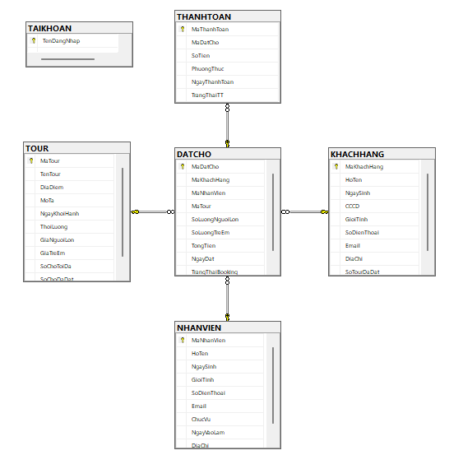
- Giao diện chương trình
Mô tả các form, code :
_Form đăng nhập :
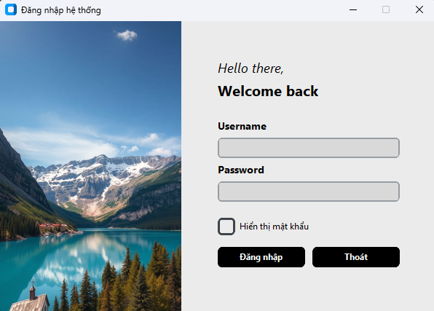

_Form Tuyến đi :
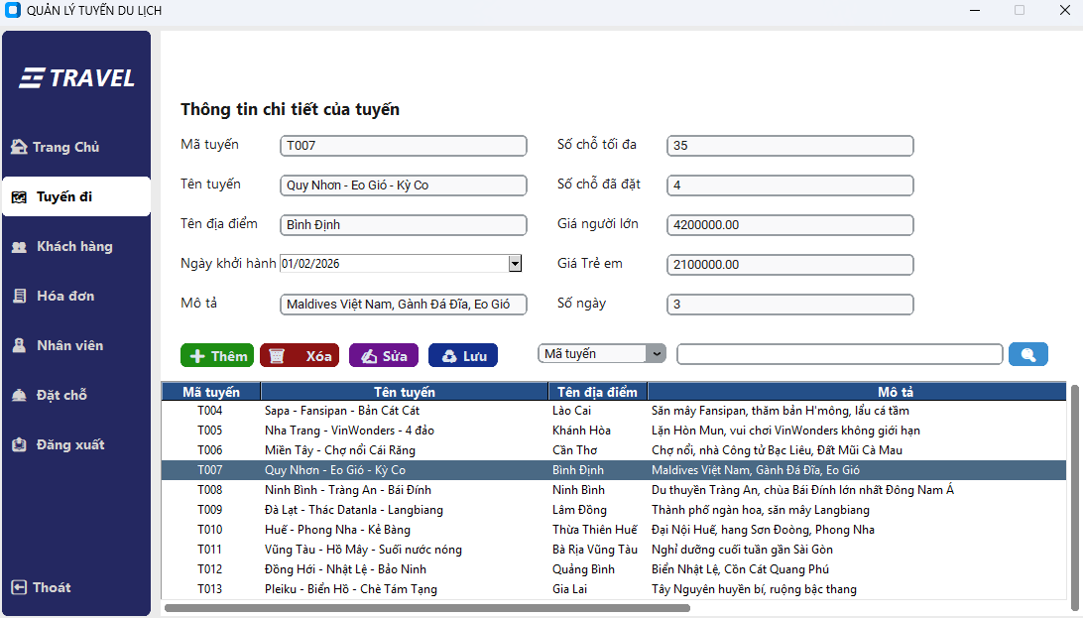
_Form Khách Hàng :
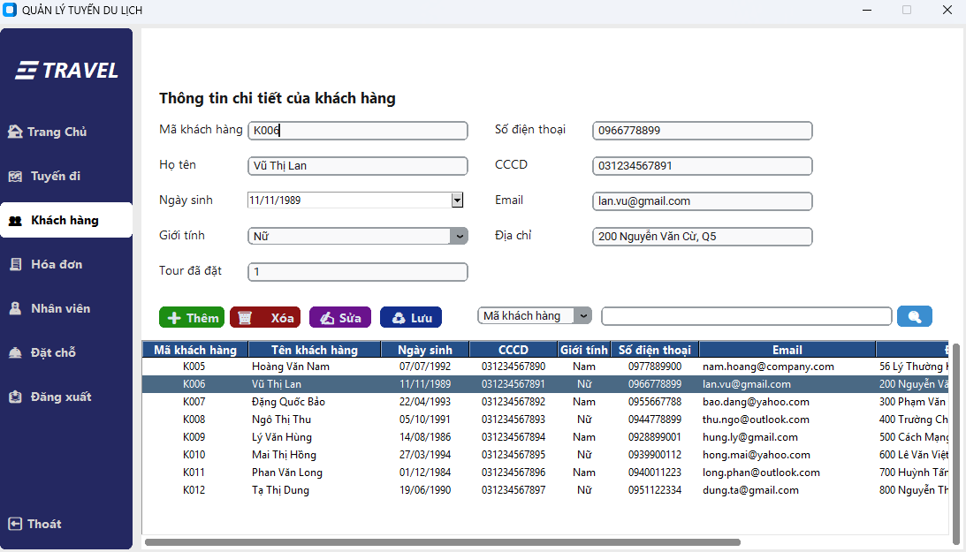
_Form Hóa đơn :
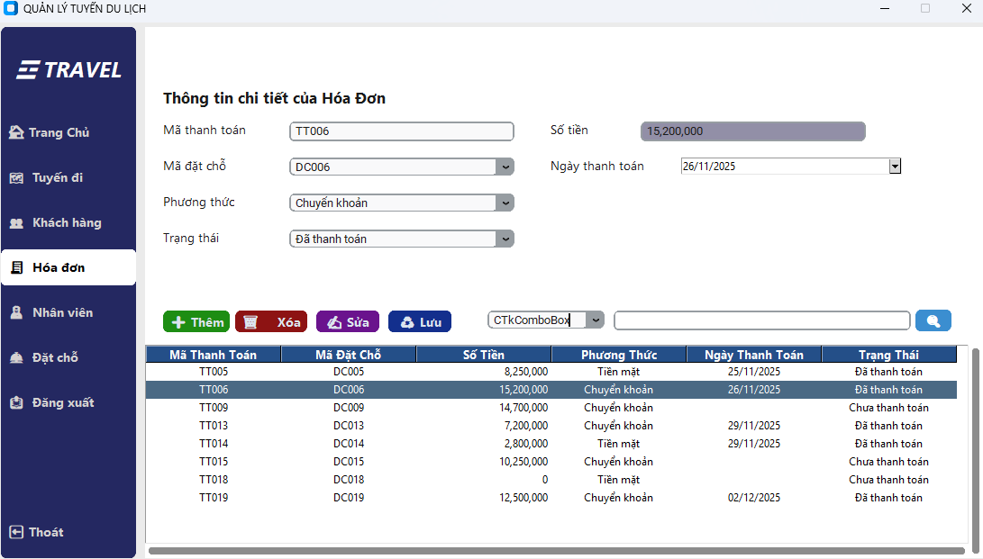

_Form Nhân Viên:
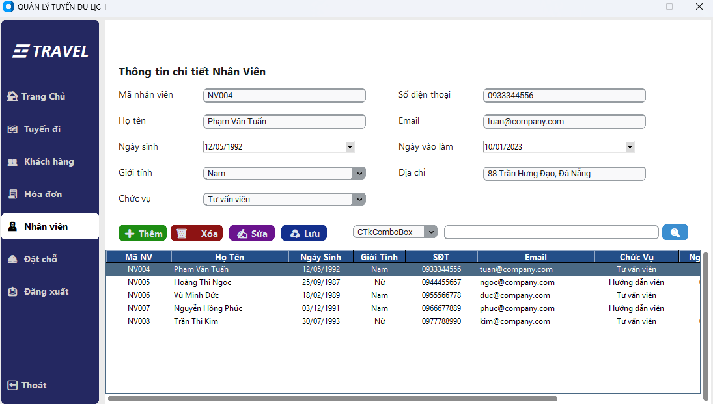
_Form Đặt chỗ
